Miód z homogenatem czerwiu trutowego – Skarby Pasieki
Miód z homogenatem czerwiu trutowego, znany też jako miód z mleczkiem trutowym, to kolejna ciekawa propozycja dla amatorów produktów pszczelich. Miód ten jest ceniony przede wszystkim z uwagi na walory zdrowotne – z powodzeniem zastąpi całą gamę suplementów diety oraz pomoże w walce z różnymi chorobami i dolegliwościami.

Miód z homogenatem czerwiu trutowego to nowość, dostępna wyłącznie w Gospodarstwie Pszczelarskim Bartnik w ramach wyjątkowej serii Skarby Pasieki, która obejmuje również miód z pierzgą, miód z pyłkiem oraz miód z pyłkiem i propolisem.
Zdrowie z pasieki – naturalnie!
Unikalna kompozycja naturalnego miodu lipowego i mleczka trutowego to produkt o nieprzeciętnych walorach odżywczych, wspierający terapię wielu schorzeń.
Miód lipowy
Miód lipowy, pozyskiwany z nektaru lipy (Tilia), to najpopularniejszy i najchętniej wybierany ze wszystkich miodów, którego aromatyczny smak i zapach oraz złocisty kolor trafiają w niemal każdy gust. Lipa nie od dziś znana jest ze swoich właściwości leczniczych i aktywności antybiotycznej – czy to w postaci naparu, maści, okładów czy właśnie miodu, lipa skutecznie koi skołatane nerwy, uspokaja, obniża napięcie wywołane stresem, a także pomaga w walce z przeziębieniem, stanami zapalnych górnych i dolnych dróg oddechowych, ogólnym osłabieniem oraz zaburzeniami krążenia.
Czerw trutowy
Czerw trutowy to z kolei prawdziwa bomba białkowo-witaminowa, która wielokierunkowo i niezwykle efektywnie wzmacnia organizm.
Działanie lecznicze czerwiu trutowego
O działaniu leczniczym czerwiu trutowego w swoich pracach badawczych piszą znani i cenieni naukowcy oraz pszczelarze, tacy jak prof. dr hab. Jerzy Wilde i dr Beata Bąk z Katedry Pszczelnictwa UWM w Olsztynie, prof. dr hab. Bogdan Kędzia i mgr Elżbieta Hołderna-Kędzia z Instytutu Włókien Naturalnych i Roślin Zielarskich UP w Poznaniu oraz badacze zagraniczni (Isidorova, Prochody, Iliesiu, Pantea i inni).
Dzięki badaniom naukowym wiadomo, że czerw trutowy wykazuje silne działanie hipolipemiczne, immunostymulujące, androgenne, ochronne i adaptogenne, przez co doskonale sprawdza się w terapii licznych dolegliwości, a nawet poważniejszych chorób:
l nowotworowych (kontrola proliferacji komórek
l metabolicznych (niedoczynność tarczycy, cukrzyca, dna moczanowa, dystrofia, otyłość),
l immunologicznych (migreny, ogólne osłabienie oraz stany wyczerpania organizmu wywołane nadmiernym wysiłkiem psychicznym i fizycznym lub stresem o różnorodnym podłożu, a także przebytymi chorobami i operacjami),
l geriatrycznych (schorzenia wieku starczego),
l układu pokarmowego (wrzody żołądka i dwunastnicy, zapalenie jelita, zaparcia, biegunki, a przede wszystkim stany chorobowe trzustki i wątroby),
l układu moczowo-płciowego (nerki, gruczoł krokowy, zaburzenia czynności seksualnych, niepłodność u mężczyzn),
l układu krążenia (niedokrwistość, nadciśnienie, anemia, miażdżyca, zawał serca),
l układu oddechowego (zapalenie oskrzeli, tchawicy, gardła),
l układu nerwowego (depresje, stres, stany napięć nerwowych, również związanych z okresem dojrzewania lub klimakterium),
l skóry (trądzik, rozstępy, alergie, trudno gojące się rany i blizny, zapalenia skóry wywołane przez bakterie, wirusy i grzyby).

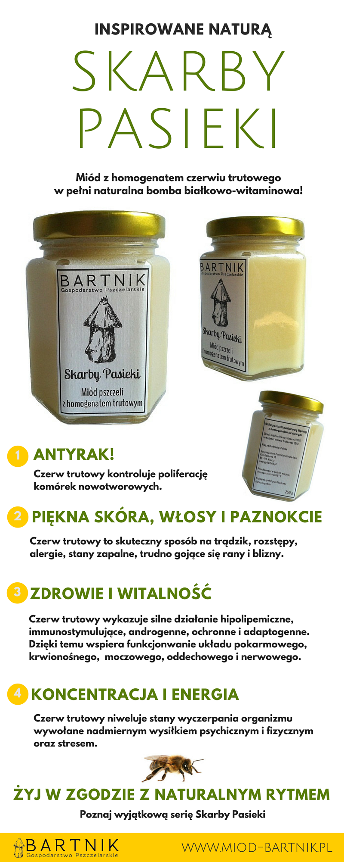
Skład czerwiu trutowego
Kluczem do tak szerokiego i skutecznego działania czerwiu trutowego jest jego skład, w którym można odnaleźć m.in.:
l białko – 42% białka w najczystszej postaci,
l aminokwasy – 20 związków egzogennych,
l węglowodany – ok. 32%, głównie glukoza i fruktoza,
l lipidy – ok. 4,8%, głównie triglicerydy, wolne kwasy tłuszczowe, kwasy decenowe, sterole,
l hormony – testosteron, progesteron, estradiol, prolaktyna,
l witaminy – A (retinol), prowitamina A (β-karoten, ksantofil), E (tokoferol), D (kalcyferol), B1 (tiamina), B2 (ryboflawina), B3 (kwas nikotynowy), B4 (cholina), B5 (kwas pantotenowy) oraz B6 (pirydoksyna),
l biopierwiastki – makroelementy (sód, potas, wapń, magnez, fosfor) i mikroelementy (żelazo, mangan, cynk, miedź, chrom, jod, brom, nikiel, selen).
Więcej informacji o czerwiu trutowym znajduje się na stronie www.gpbartnik.pl.
Skarby Pasieki dla Ciebie
Podsumowując, miód z homogenatem czerwiu trutowego to zdrowie prosto z natury – nieskażone chemicznymi dodatkami i zawierające wszystkie substancje, których organizm człowieka potrzebuje do prawidłowego funkcjonowania.
Miód z mleczkiem trutowym świetnie sprawdzi się na co dzień, jako naturalny suplement diety i element zdrowego stylu życia. Jego dobroczynne działanie doceni każdy:
l osoby pracujące umysłowo i fizycznie,
l uczniowie i studenci (szczególnie w trakcie intensywnej nauki podczas matur i sesji),
l sportowcy,
l kobiety w ciąży i po porodzie,
l seniorzy,
l osoby po przebytych chorobach i operacjach,
l osoby borykające się z długotrwałym stresem oraz chronicznym zmęczeniem.

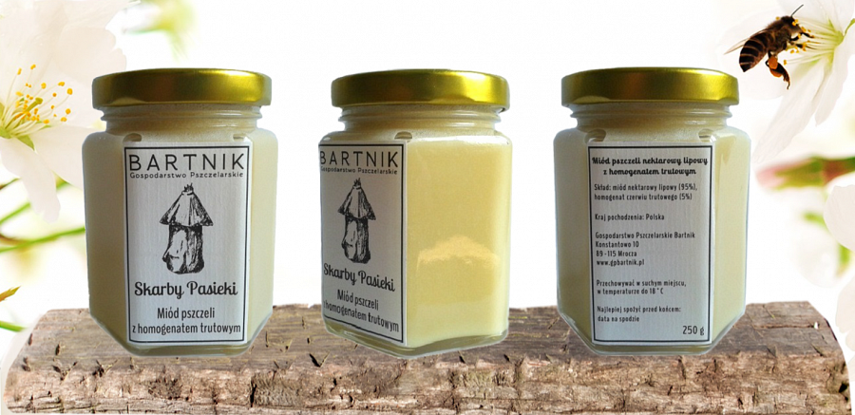
Podaruj zdrowie
Miody z dodatkami z serii Skarby Pasieki, zamknięte w eleganckich słoiczkach, to również doskonały pomysł na słodki i zdrowy upominek.
Miody z serii Skarby Pasieki, w tym miód z homogenatem czerwiu trutowego, można kupić na stronie www.miod-bartnik.pl.

